

TOSHIN DISTRICT

The International Association of Y’s Men’s Clubs Japan East Region

**ワイスメンクラブ国際協会　東日本区　東新部**

**2020～2021　第1号**

東 新 部 部 報

通巻57号

2019．7.　1発酵

2020-2021 第1号

2019．7.　1発酵

2020. 7.1 発行

2019．7.　1発酵

編集者：長澤　弘

2019．7.　1発酵

発行者：加藤　義孝

小川か2019．7.　1発酵

**部 長 活 動 方 針**

**部長主題　『友情の絆を強めＹＭＣＡを支えよう』**

**各クラブの交流を深め特徴や地域性を相互理解し協力し合い友情を深めよう。**

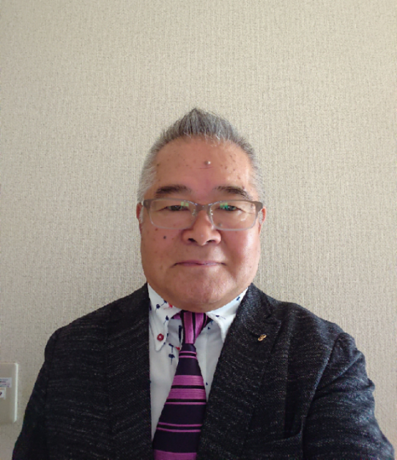

**東新部部長　加藤義孝（東京）**

▼　**挨拶・活動方針**

東新部所属クラブの皆さん新型コロナウイルスの拡散防止対応2ヶ月近く続きましたが5月26日ようやく自粛自制の生活が全面解除となりました。しかし全国移動、マスク着用、手洗い、濃厚接触、三密、等の規制はまだまだ続きます。そして秋、冬の季節に第二波、第三波の波が起こる可能性があると危惧されています。そんな中ですが一方テレビ会議やＷｅｂミーティングなどのコミ二ケーションツールが注目されています。事務的な事や情報交換などの手段としては有効なツールです。最近のスマホと同様社会にとってもう欠かせない物として認知されています。しかし人と

人とのぬくもりや一緒に泣いたり笑ったりする人間の暖かさが伝わりにくい事による孤独や疎外感が起こる事が懸念されます。社会にとっても大きな問題として注目されるのではないでしょうか、私たちワイズにとってもＩＴ難民が出てくる事を心配いたします。そして置き去りにさせないための配慮が問われています。ワイズとしても今後の課題として取り組まなければならない事でもあります。新しい年度は会員増強もままならない状況ですが会員の激減もあり得ます。もう一度ワイズの今後を立て直すビジョンが求められております。新年度は絆を強く結んで出発致しましょう。



▼**活動計画**  
１．各クラブの交流を深め特徴や地域性を相互理解し

　協力し合い友情を深めよう。

２．Ｗｅｂミーティングやテレビ会議を活用し各クラ

　　ブ、部同志親密な絆をつなごう。

1. Change!2022会員増強推進部目標を推進、新クラ

　　ブ設立強化

４．ＹＭＣＡの新ビジョンを理解し共に共生社会への

　　貢献を目指そう。

▼**活動予定**

**部大会** ２０２０年１０月１０日（土）

**テーマ**

**「アフターコロナ、新しいワイズライフ！」**

**第１回評議会**　２０２０年７月１８日（土）

**第２回評議会**　２０２0年１１月２１日（土）

**第３回評議会**　２０２1年４月１７日（土）

**変化を楽しもう！**

**東日本区理事 板村哲也（東京武蔵野多摩）**

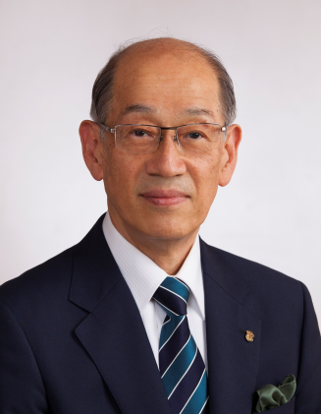

今年度はきわめて

Challengingな年ですが、

東新部の皆さまには難局

克服への強い決意を持っ

て新年度を迎えられたこ

とと思います。

区の今年度の主題は「変化をたのしもう！」、

”Let’s enjoy Changes.”です。英語で変化を複数にしていますのは、環境、自分、周りの3つの変化の意味を込めています。環境は常に変化しており、環境の変化に適応しないと、淘汰され、衰退、滅亡する。それは生物も人間も組織も同じで、ワイズも例外ではありません。嫌々変わるのではなく、積極的に楽しみながら変わろうとの意志表示です。

環境の変化に適応していくためには、環境が求めるスキルとツールを身に着けることが必要で、そのための不断の努力、勉強が必要です。そして今ワイズに求められているものの一つはITを使用したコミュニケーションのスキルとツールです。ワイズ相互の繋がりのために、社会との繋がりのために。ITは、利便性だけではなく生活や健康、命を守ることにもつながります。高齢者にこそ必要でしょう。

高齢者には取っ付きにくく思われるITですが、必要に迫られている今は習得の好機です。60の手習い、80の手習い、90の手習いですがやればできると信じます。やるかやらないかの違いです。やってみたら意外とできたということもあるでしょう。達成感も得られ、また別のことをしてみようと思うでしょう。できないことを嘆くより、何ができるかを考えチャレンジしましょう。

　私たちは、コロナ禍を乗り越えるということと、会員増強という二つの難題に取り組んでいかねばなりません。何事も行動する前にできないと思ってしまうと、思った瞬間で全て終わりになってしまい、何も生

じません。やるしかありません。やってみれば何か新たなもの、進化したものが生まれてくると信じます。

　区一丸となってポジティブ思考で二つの難局を乗り切っていきましょう。

**新体制のスタートをお祝い申し上げます**

**東京YMCA　総主事　菅谷　淳（東京）**

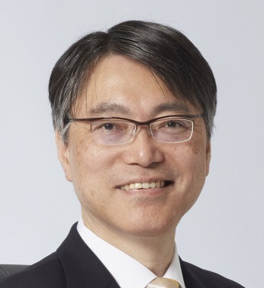

日頃より東京ＹＭＣＡにご支援、ご協力を賜り、感謝申し上げます。

「コロナウイルス」「クラスター」「オーバーシュート」「ロックダウン」「ＰＣＲ検査」「自粛」「３密」「緊急事態宣言」「テレワーク」「アビガン」・・・・。今年になって何度も目にし、耳にしたコロナ関連のワードです。当初は「新しいタイプのインフルエンザが流行っているのかな」くらいにしか思っていませんでしたが、この感染が世界中に広がりパンデミックとなって、私たちの日常を奪いました。毎日検温、消毒、マスクとソーシャルディスタンスを励行し、３密を避ける生活が求められています。

さて、ＹＭＣＡはどちらかというと、「３密」を推進する団体です。人々が孤立しないように、仲間と共に生きて行けるように、集まって話し合い、力を合わせてより良い社会をつくるアソシエーションです。しかしながらその３密がコロナを感染させ命を脅かすわけですから、私たちＹＭＣＡの運動、活動はどうなっていくのでしょう。

確かに物理的身体的に接触するのは感染リスクがありますが、テクノロジーを使ってつながる方法はいくらでもあります。

「いのちの電話」という素晴らしい団体があります。人生の危機に遭遇し孤独や不安に苛まれ、生きる希望や気力を失いつつある人々に対して、その人が自分自身を見直し、勇気をふるって再び生きていくために、｢電話｣というテクノロジーを通して適切な助言、援助を行う団体です。直接会って話さなくても、電話を通じて親身に相談に乗ったことで自殺を踏みとどまった人がたくさんいるのです。いのちの電話は私たちＹＭＣＡに素晴らしいヒントを与えてくれます。

ＹＭＣＡは「隣人愛」の精神をプログラムで具現化し人々に伝えていく団体です。他人を愛する素晴らしさを、例えばキャンプというプログラムを通じて伝えて来ました。そのキャンプが３密で危険であるというならキャンプのやり方を変えたり、キャンプそのものに代わる新しいプログラムを考案することでＹＭＣＡは存続します。

過去１４０年もの間、ＹＭＣＡは時代の変化に合わせて自らの姿を変えて来ました。それができたのはＹＭＣＡの基本理念である隣人愛の精神が変わらなかったからです。どんな苦難にあっても逃げ出さず、知恵を絞り、形を変え、テクノロジーを駆使してＹＭＣＡの素晴らしい理念を伝え続けて行きたいと思います。ＹＭＣＡを愛する多くの人々のために。

**東 新 部 探 求**

**東新部次期部長　松香光夫（東京町田コスモス）**

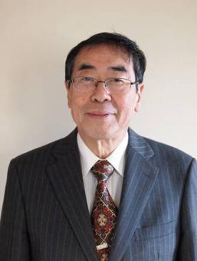

自分自身が所属する「東京町田コスモスワイズメンズクラブ」が、メンバー数が８名と、少数化と高齢化の渦中にありながら、次期の部長候補に指名されたのには、自クラブの活動の切り盛りも不如意なのに、「受けても良いのか」と少なからず戸惑いもあった。しかし少数化や高齢化は、自クラブに限った現象ではないのだし、各クラブはその中でも特色のある活動をしており、なかんづく Change! 2022 という合言葉で、仲間を増やし、新クラブを増やそうともしている。それぞれのクラブの歴史を尋ね、運営の工夫を教えていただきながら、次の活動拡大に結びつけるヒントを探求したいと考えるに至った。

諸先輩各位のお知恵をいただきたく、よろしくお願いいたします。

**不完全燃焼の一年でしたが**

**直前部長　小川圭一(東京世田谷）**

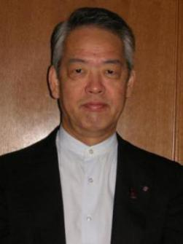

想定外の自然災害、台風来襲による部大会の延期開催とコロナ禍による活動自粛の一年間でした。後半の公式訪問も叶わず最終的には十勝の東日本区大会の中止です。そんなステイホームの中で、パソコンやスマホでのオンライン会議が試みられました。

　今年度、私は直前部長と部選出代議員として加藤部長を支える役目です。新クラブ設立に向けて、みんなで応援しましょう。ウィズコロナの時代を、東新部が充実し夢と喜びにあふれて歩めますように願い求めます。

**東新部の皆様へ**

**書記　長澤　弘　(東京)**

２０１３～１４年度についで二度目の部書記を務めることとなりました。何分高齢となり、能力が衰えている上、コロナの影響もありスムースな部運営が難しいところがあります。精一杯お役に立てるよう努力する」所存ですが、不行き届きのところはご容赦下さい。

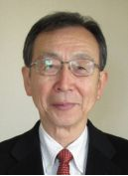

ポストコロナはテレワークの進展等、社会全体が大きく変化するだろうと言われております。むしろこの潮流を前向きにとらえて会議でのＷＥＢの活用、ペーパーレス化等ワイズ東新部も改革できるものは改革して行きくことがワイズのＳＤＧｓに繋がるのではないかと考えます。どうぞよろしくご支援いただきますようお願いいたします。

**部会計の役目**

**東新部会計　長澤山泰（東京）**

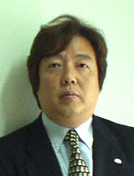

ワイズに入会してちょうど30

年、10月には60歳還暦となる

節目の年になります。少し大げ

さですがこれまでの人生の半

分をワイズメンとして過ごし

てきました。TIFY’S（東京インターナショナルファミリーワイズメンズクラブ2004年解散）のメンバー時に通算して3年間ほどクラブ会計を引き受けたことはありますが、それ以外はクラブも部も会計とは全く縁がなく、今期の部会計を引き受けるにあたり、まず何から始めればよいのか。年間3億円弱を扱う会社の経理を創業時から28年間に亘り扱っているので金銭出納に戸惑いはないものの、取り合えず次期予算案と銀行口座は開設しておけば何とかなるだろうと少し準備を進めました。各クラブはメンバー減少と今回のコロナ禍の影響等で、厳しい財政面もあろうかとは思いますが、部一丸となってワイズ運動を進めていくためにも、運営面へのご協力をお願い申し上げます。

**新しい靴を履いて**

**東新部監事 佐藤茂美（東京）**

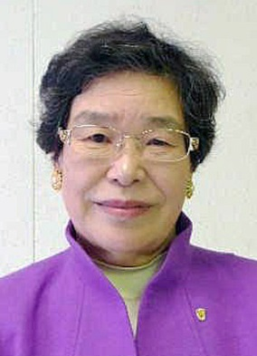

今年度も部の監事を引き受けることになりました。どうぞ、よろしく。

思いがけない病が世界中を襲って来ました。あらゆる場所で苦渋に対処し工夫しているこの時代、困難を乗り越えて、部の仕事を御引き受けくださった諸氏に感謝しています。

新年度の部長はYMCAを理解して支えようと、明るく素晴らしい笑顔で情熱をもっておられます。ワイズの務めも新しくなっていくでしょう。部長のすすめに従い和やかに友情の絆を深めていきましょう。歩み出す靴の具合はいかがでしょうか。ゆっくりと足馴らしを。

ワイズの奉仕の場は、共に集い、共に生きる目的をキチンとしていることです。心を引き締めＹＭＣＡの新しいロゴを広めて行きたく思います。

**コロナとむかいあって！　with copid19**

**東新部監事 神保伊和雄（東京むかで）**

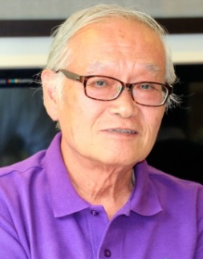

何とか落ち着いてきた感じの今日この頃。

前期の各クラブの活動は如何でしたか？

3･4･5月のイレギュラー対応の例会、中止のクラブもありました。!例会の在り方、クラブ運営の在り方、プログラムの持ち方、など夫々のしくみを開催の計画を組み立て直す必要に迫られてきたのではないでしょうか？特にYMCAサービス、地域サービス厳しい今期を乗り切ることが我々の課題だと思います。あゆみを進めましょう！

**エクステンション委員長として**

**太田勝人（町田スマイリング）**

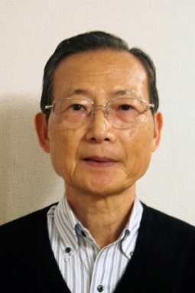

１．（仮）新宿地域ワイズメンズクラブ創設を確かなものとする。

先期からの目標を一貫性をもって実現すべく引き受けました。２０１９－２０年度第３回東新部評議会に向けて進捗状況をまとめ、ご報告しております；

1. 新型コロナウイリス感染拡大の中、「早稲田教会　聖歌隊オレオス会」の皆さんとの

会合が延期となって、今日に至っています。

1. 一つ確かなことは、山手クラブに永年おられた方が新宿ワイズメンズクラブが出来たら

「転入会」したい、と申し出てくれたことです。

1. 「音楽を通じて」クラブ誕生に向かってまっしぐらでゴールを目指します。すでに世田谷クラブからは６分にわたってYMCAすずらん会での実績、NHK首都圏ネットワークから取材を受けて放映された記録をUSBに収めたのを頂き、映像でお見せします。
2. 加藤会長や、EMC主査、その他役員の皆さんのお力を得て、皆で実現する意気込みでおります。

２．「Change ２０２２！」と東新部の役割を強く意識して実現まで毎月行動いたします。

皆様のご理解、ご支援を心からお願い申し上げます。

**地域事業主査活動方針**

**地域奉仕・ＹＭＣＡサ－ビス事業主査**

**朝倉正昭（東京世田谷）**

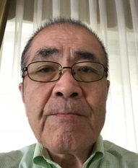

地域事業は我々ワイズメンズクラブの中核をなす活動です。コロナに揺れる中で、今こそ活動の原点に戻るときだと信じています。然し乍らコロナが収束した後に、コロナ前に我々の生活様式に戻る事はないと、多くの各界の識者が考えられています。従って、我々ワイズクラブの活動のあり方も依然と同様に進むとは考え難いのではないでしょうか？今までは例会をウエブ会議形式で行うという事は考えられなかったのですが、今後は非対面のウエブ会議形式が常識になるのではないでしょうか？会議の運営方式が変わる事は、勿論ですが、会員相互の合意形成のあり方も変わると思います。地域事業の意義は今まで以上に増すと思われますが、私は今まで以上に重要性を増すと思うのが、他のクラブとの連携です。Change2022では、ワイズの存在を広げるためにSNS特にFBを活用しようとされていますが、私は各クラブの連携を深めるための、各クラブ間での情報交換の意義は従前よりはるかに増すと思います。何故なら、一クラブのみでは、ワイズメンズの存在意義を広めるには不十分だと思うからです。もとより各クラブは独立した任意の地域事業団体ですから、その独立は絶対担保されなければなりません

が、各クラブの特徴を生かしながら、共通の手法や、展開方法を共有する事によって、ワイズの認知度が上がりますし、強いては活動の拡大（EMC）に繋がると固く信じています

。ないよりも大事なのは各クラブで活動方針を確立し行動計画に従って行動しなければなりません。このプロセスには時間が掛かりますし、会員相互のコンセンサスを結果的に作り上げなければなりません。幸いウエブ会議は、比較的自由に設定できますので、これを活用する必要があります。冒頭に述べましたが、コロナ前とコロナ後では我々の生活様式は激変します。この変化に対応するのが私の活動方針です。

合同うたごえ広場を企画する予定であったが、今年の部大会で「クラブメンバ－」を主に対象とした、うたごえ広場が実施される事を踏まえ、小川部長と協議した結果、メンバ－を対象とした、うたごえ広場を今年度開催し、そのノウハウを元に次年度以降に、状況を鑑みて「参加者」を対象とした、合同うたごえ広場の開催を検討していく事となった。上記を踏まえ今年度は、チラシ作製の作業の中、各クラブと交流を深め、信頼関係を醸成し部大会の成功へと繋げる。

**会員増強事業主査事業方針**

**会員増強事業主査　村野　繁（東京世田谷）**

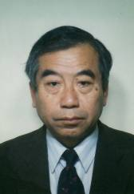

2020年2月15日の東新部フレッシュワイズセミナーで明らかになったワイズ活動が内向きだったことをふまえて、ワイズも社会の一員である認識を持って、外に向けたPR活動として、地域奉仕活動を積極的に進めましょう。

事業目標

1.Extension：エクステンション委員会に期待します。

Membership：インビテイション・キャンペーンの実施

2.Conservation：新入会員の定着率を上げる

活動計画

1.Extension：エクステンション委員会とスポンサークラブが連携して推進してもらう。

2.Membership：クラブ紹介パンフレットの作成と活用、会員勧誘の一助にする。

・1つ以上の地域奉仕活動を推進、アピールする。

３.Conservation：ワイズは国際協会会員であることを認識し、地域大会、国際大会に出席、参加し、他国ワイズメンとの交流を楽しむ。

Change2022のチームと足並みをそろえて活動する。

各クラブの会員数の推移を確認して、地域奉仕活動事業の成果を地域・ワイサ事業主査朝倉正昭ワイズと協働で確認したい。

**国際・交流事業主査としての活動方針・計画**

**国際・交流事業主査　為我井輝忠（町田スマイリング）**

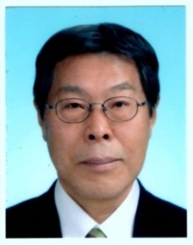

ワイズメンズクラブの国際・交流事業部門は大変興味のある部門ですが、難しいことは確かです。それでいてやりがいのある部門だと認識をしています。というのも、私たちの活動は日本だけでなく世界中の様々な国々でも同じ活動をしていて、お互いに関わりがあり、交流があり、支え合うことが必要としているからです。時折、海外のことばかりに目を向けないで国内の身近なものに取り組むべきだという意見も聞きますが、外のことを知ることは自ずと身近な者にも目を向けることができるようになると思います。正に“THINK 　GLOBALLY, ACT LOCALLY.“　（地球規模で考え、地域で行動しよう）という言葉に尽きるでしょう。

国際関係の活動にどう取り組めばよいか、今回初めて担当する主査という立場でいささか悩んでいる状況です。これまでの主査の方々の取り組みを参考にしながら私見を述べてみたいと思います。

1. デジタル通信化の中にあって諸外国のワイズクラブとの交流をFacebook やLine、ZOOM等の通信ツール ( IT ) を利用し、推進する。そのためにももっと自由に使いこなすための講習会や勉強会を通して、もっと知るための先ずはその第一歩をスタートしたい（他の部門ですでに取り組んでいるかもしれない）。
2. 来年は台湾の高雄で国際大会が予定されているので、ワイズ関係者が可能ならば多数参加できるようになることを望みたい。その他にももっと交流できる機会を増やしていきたい。
3. Brotherhood Fund (BF) の推進化を図りたい。最近はあまり利用されていないようだが、使用済みの郵便切手を集め、切手市場で換金する働きを活発化できることを望みたい。使用済み切手の活用は、“無から有を生じさせる“もったいない精神からスタートされたものと伺っている。

　以上が私の国際・交流事業としての活動方針であり、「東日本区国際・交流事業主任の方針や考えもお聞きして東新部の皆さんに大いに進めていく指針です。

**ユースの現状を見つめることから**

**ユース事業主査　進藤重光(東京）**

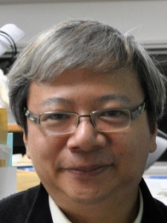

現在のユースを取り巻く日々

の生活は、新型コロナウイル

ス感染症の大きな影響を受け

ています。「日曜日に公園

で遊んでいたら、うるさいと

警察に何度も通報された」「マスクをしないで道を歩いていたら、いきなり大人に怒鳴られた」「アルバイトをしていたお店が休業し仕事がなくなった」「親から仕送りが途絶え、学費を支払えなくなった」「留学生として日本に勉強をしに来たくても入国ができない」。これらの声は、この数か月の間に耳にしたユースの訴えの数々です。彼らを見守るはずの私たち大人の対応は十全に行われ、彼らの置かれている状況を確実にキャッチできているでしょうか。

　前任のユース事業担当者の方々が指摘してきたように、彼らの生活環境は常に大きく変わっていきます。現在の若者たちは、「ニュースはSNSのハッシュタグでチェックする」「テレビは見ず、関心のある無料動画サイトを見ていることが多い」「コミュニケーションはスマートフォンを介するのが基本」「バランスとホドホドを大切にする」などの傾向が挙げられています。その理由を尋ねてみると納得できることも多く、彼らを取り巻いている昨今の時代背景があることがわかります。そして新たに加わったグローバルな感染症の蔓延と惨憺たる政治や経済の現状、そして先行きへの不安感。しかし、振り返れば最初のYMCAはそのような時代背景の中でこそ生まれたのでした。

今年度も東新部の以下のユース事業を継承しつつ、未来に向かう若者たちの眼差しが暗くならないように、私たちワイズに何ができるか、ご一緒に考えて参りたいと思います。

＊国際大会（デンマーク）ユースコンボケーション(8/10～16）

＊ユースボランティア・リーダーズフォーラム(9/11～13)

＊YMCA大会（11月）

**東新部の歴史を積み上げる**

**ヒストリアン 伊丹一之（東京むかで）**

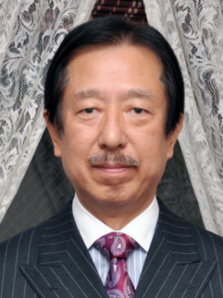

昨年度より、前任者

からヒストリアンを受け

継ぎました。引継ぎ

を受けた資料は、一

抱えほどある大きな

紙袋一杯に入った紙の資料です。その中には、①部報、②部長通信、③部役員会資料、④部評議会資料、⑤部大会資料、⑥研修会資料、⑦部役員会引継ぎ資料、⑧その他資料（東新部10年史、クラブ周年記念誌、設立総会・チャーターナイト資料、等）が分類整理されています。

前年度は、台風による部大会の延期、新型コロナウイルスにより第3回評議会以降の行事ができなくなり、部の運営に大きな障害のある年度となりました。ヒストリアンとしては、部報第1号（通巻56号）、第1回・第2回評議会資料、部大会関係資料まで収集しておりましたが、その後の事業が行われておりません。そのために、期が終了して部報第2号（通巻57号）が発行されてから、すべての文書を電子データーにまとめて、提出していただくことにしております。

今年度は、部書記の長澤弘さんが、従来紙媒体で作成し提供されていた資料を、すべて電子媒体で提供すると表明されています。

確かに、新型コロナウイルス感染拡大以降、テレワーク、ホームワークが飛躍的に広がっており、東新部でも前年度の第3回役員会は、Zoom会議で行われました。また、私が係わっているChange! 2022 推進委員会では、3月の委員会からSkypeやZoomを使った会議に切り替えています。委員の中には、宇都宮や熱海など、100㎞を超える地域の方もおられるので、交通費や時間の節約にもなり、コロナ終息後もこの形が定着していくのではないかと思います。

**ウェブマスターよりお願い！**

**ウェブマスター　長澤山泰（東京）**



【ＨＰ】

ＨＰは月に数回の更新作業を行い

ます。

機能としては、部会、評議会等各

行事内容＆写真掲載を始め、各ク

ラブのブリテンが発行されるとブリテンリンク先一覧に追加しています。また運営マニュアル、規則、ＣＳ支援金申請書などの各種フォームにも対応しており、便利なサイトになっています。

部内メーリングリストと共にＨＰの更な東新部ホームページ（以下ＨＰ）とメーリングリスト（以下ＭＬ)

活用をお願いいたします。

＜ＨＰ構成＞

・部長のひとこと＆アピール（メルマガ、部長メッセージ等）

・部役員リスト

・クラブ会長＆クラブ役員リスト

・事業主査からの連絡＆アピール

・各クラブブリテン一覧表（バックナンバー掲載）

・各種フォーム（部規定集、運営マニュアル、評議会出欠届、委任状、議案提出書等）

・部カレンダー（部行事、クラブ例会等）

・部掲示板（例会・行事等の情報他何でも）

★部長へのお願い！

部長通信発行、ひとこと＆アピールをお寄せください。

★事業主査（地域奉仕、会員増強、国際交流、ユース）、メネット委員へのお願い！

連絡・報告・アピール等の情報発信をお願いします！

★各クラブの書記へお願い！

ＨＰに各クラブ発行ブリテンのバックナンバーをリンクしています。毎月のブリテンを添付メールにてお送りください。メールが出来ない場合は郵送で構いません。

部カレンダー(yahoo)への例会日等の入力を適宜行ってください！

ID: tohshinbu　パス：351009

★部役員を始め、メンバー全員へのお願い！

「各行事＆活動報告等」写真と共にお寄せください！

「掲示板への投稿」積極的な投稿をお願いします。ワイズ運動、部内の交流活性化のためにも掲示板を有効に利用してください。投稿はワイズ関連であればどのような内容でも構いません。

東新部ＨＰ → <http://www.jep.org/tohshin>

これまでＨＰにアクセスをした事が無い方は、ぜひアクセスをしてください。

上記原稿等は長澤までメールにてお送りください。送付先　[nagasawa@jep.org](mailto:nagasawa@jep.org)

【ＭＬ】

部役員、クラブ会長への情報発信に活用ください。

新年度入り7月1日前後に更新を行います。＊前年度分のメールアドレスは9月末日まで利用可。

◆部常任役員：[bu2020ysjonin@jep.org](mailto:bu2020ysjonin@jep.org)　（送信先：部長・書記・会計・直前部長・次期部長）  
◆部役員用：[bu2020ysyakuin@jep.org](mailto:bu2020ysyakuin@jep.org)　（送信先：部長・書記・会計・直前部長・次期部長・  
地域奉仕事業主査・会員増強事業主査・国際交流事業主査・ユース事業主査・  
部担当主事・部会実行委員長・部選出代議員・部ウェブマスター・部ヒストリアン・  
部ＬＴ委員長・部メネット委員・部監事）  
◆部役員＆クラブ会長：[bu2020yskaicho@jep.org](mailto:bu2019yskaicho@jep.org)　（送信先：部役員及びクラブ会長）

※東京センテニアルクラブ＝田附連絡主事、東京多摩みなみ＝田中博之ワイズにも配信

**どうなる？メネットの活動　with　コロナ**

**メネット連絡員 菅谷一江（東京）**

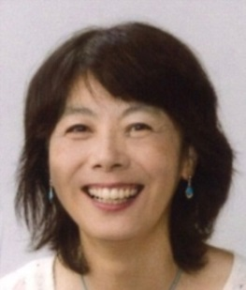

メネット連絡員をお引き受けして早や3年となりました。

まるでSF映画でも観ているかのように、新型コロナウイルスによる感染が世界中に広がり、当たり前と思っていた私たちの日常生活は様々な制限、制約を余儀なくされました。メネット活動も昨年度後半の活動はほとんどがキャンセルとなって、やりきれない閉塞感だけが残ってしまいました。今年度の活動も例年通り行えるとは思えませんが、オンラインなどのテクノロジーを駆使したり、３密にならないように工夫したりして、なんとか活動が停滞しないようにしたいと思います。言うは易しですが、まずはおいしいものを食べながら顔を合わせて皆さんとワイワイ雑談できる日を夢見て、メンを支えることでメネットとしての役割を果たせればと思っています。頑張りましょう！

**LT委員長としての事業計画**

**LT委員長　太田勝人（町田スマイリング）**



部LT委員長は初代櫻井さんが東新部の発展のために発案され尽力され、長澤弘さんがその後を立派に引き継がれ、現実を直視してコミュニケ―ションに力を入れて我々をリードしてくれました。先達のお二人に感謝して敬意を表明致します。

私は、今期加藤部長の方針を受けて“みんなの絆”を強めて東新部発展のために務めます；

1. 次期部役員会、次期クラブ役員研修会、事業運営引継ぎ会等々では”対話“により一層力点を置いて東新部役員並びにクラブ会長の皆さんの声に耳を傾け、部の発展を目指します。
2. 部の発展の根っこは各クラブが”核“となって活性化することです。各クラブの歴史、特徴、そして各会員の持つ”賜物“をよく理解して理想に向かってベクトルを合わせることです。各クラブによって課題があるかと思いますので、対話をしながら前進していけるよう努めます。
3. 自分もエクステンション委員長として新クラブ創設に向かって努力中です。EMC主査とも力を合わせて「Change ２０２２！」達成に向かって一歩でも近づけるように致します。美酒でもってお祝いできるように。

**東京ワイズメンズクラブ方針**

**東京ワイズメンズクラブ会長　迫川由和**

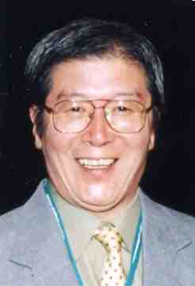

東京ワイズメンズクラブは今

年度創立90周年を祝います。

ワイズメンだけでなくロータ

リー、キワニス、ライオンズ、

シビタンなどを含めたサービ

スクラブの世界全体を見渡し

ても東京ワイズメンズクラブほどのサービスクラブは数多くはありません。分けても十いくつもの子クラブを生んできたことは特筆に値します。今年度は、このことを全員で覚えて、あらためてクラブライフを充実させたいと思います。

**東京むかでワイズメンズクラブ今期活動方針**

**東京むかでワイズメンズクラブ会長　今井武彦**

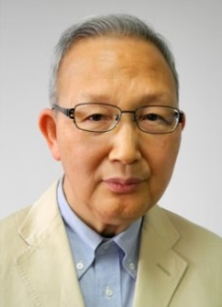

1.クラブ運営の考え方

前期同様に

**「折が良くても、悪くても励もう！」**

**―淡々と種をまき続けようー**

前期は、首都圏への台風直撃被害やコロナ禍により、十分なクラブ活動ができなかった。今期こそコロナ禍後のニューノーマルを見定め、過去の私たちクラブが行ってきた事業を見直してみよう。

2.むかでクラブの現況戦力

　メンバー数は、2020/5末11名（うち1名功労会員）（前期比2名減）。メンバーの平均年齢は７５歳（担当主事除く）。

しかも、メンバーの中には、それぞれが何らかの持病や家庭事情を抱えながらクラブ活動に参加している。

　従って、事業活動を行うには、その時出来る人が、出来るときに参加し、支え合いながら活動を継続させたい。

3.具体的な事業計画

①野尻学荘への支援活動（本年度中止なるも、次年度以降にむけてのYMCAへの支援）

②川口子ども食堂への支援活動

③シニアＹＹＹキャンプの事業継続(前期はコロナ禍のため中止。今期再開を目指す)

④東京YMCA東陽町センターの活動事業支援協力

⑤DBC神戸ポートクラブとの交流事業推進

以上が新年度への抱負です。

**東京世田谷クラブ活動方針**

**東京世田谷ワイズメンズクラブ会長　朝倉正昭**



世田谷クラブは、2020~2021年度においても、従来の世田谷クラブが行ってきた歌声広場の活動、願の園保育園の支援活動を東京YMCAや世田谷区の社会福祉協会との連携を図りながら継続して参りたいと思います。然し乍ら、コロナの第一波は、日本で収束出来たとしても

、全世界的に収束できるか否かは予断を許しません。世界の各識者が口を揃えて述べられている様に、コロナ後の生き方は、間違いなくコロナ前の生活様式に戻る事は、出来ないと思われます。私の持論でもありますが、ワイズの活動は我々をめぐる環境の変化に対応できなければ活動を続ける事は、出来ないと考えていますので、有史上未曾有の大変化の渦中に直面している我々は、今後の活動をどの様に展開していくかは大きな課題です。コロナ禍の中で非常に明白になったのは、今までになくあらゆる意味で格差が拡大しているので、それらの方々の支援へのニーヅは増えていますので、我々の使命は増える事はあっても減じる事はありません。地域事業活動はすべての活動の結節点になると思います。然し乍ら、直接我々が前面に出て活動は困難なので、他の組織と連携する事は言うまでもありませんが、SNS等のISの利用を進めなければならないと思います。我々ワイズの会員にとっては大きなチャレンジですが、これらの手段を避けて通る事は出来ません。地域事業を通じて、クラブの活動の認知度を上げ、これによりEMCにつなげるというのを活動方針に致します。

**「 Change! 2022 」に取り組む**

**東京町田コスモスワイズメンズクラブ会長**



**松香光夫**

これまでの３年間、クラブ会長として務めてきました。第１期の主題はわたし自身にとってのクラブを意識して「コスモスを考える」とし、２期目は「コスモスはどのように咲くのか」、３期目は私たちがメインのスポンサーとなって町田地域に「スマイリング」新クラブが設立され、一方で年号も令和と改まったことから「心新たに　Change! 2022次世代型コスモスクラブを創る」としました。実際には「次世代」が一朝一夕（広く捉えても１年）でできるものではないので、目に見える動きにはならず、悩んでいましたが、さらにもう１期の会長を続けることになりました。

　そこで思い切って発想を変え、目下のワイズメンズクラブの流れに乗せて「 Change! 2022 」に取り組みたいと思います。私たちのクラブ活動の出発点には仲間の増員、Extension of members があり、それ自体見えやすい目標でもあり、毎月発行されている「 Change! 2022 ニュース」というツールを通して、全国各地での動きを見ることもできるのですから、常に刺激を感じることができます。上手に利用しながら、１人、２人、・・・と充実させていきたいものです。

**東京センテニアルクラブ　事業方針**

**東京センテニアルYサービスクラブ会長　徐鐘煥**

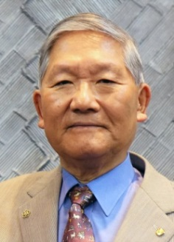

**多摩みなみ ２０２０－２１年度事業計画**

**東京多摩みなみワイズメンズクラブ会長**

**深尾 香子**

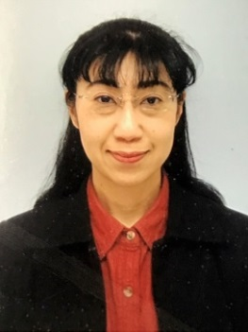

現役世代が多い「多摩みなみ」は、今年も役員選出に難航し、時間を自由出来る私が３期目も務める事になりました。そこで、前2ヵ年の反省と、先輩クラブの後ろ姿を負いながら、今年も、会長としての学びを続けて行きます。

加藤部長が掲げられた“みんなの絆”は、我がクラブが最も歓迎する言葉です。設立から４年、まだまだワイズの楽しさを模索しているところですので、皆が楽しいと実感できるよう、充実したクラブライフに向けて活動します。

1. これまで、役員会と称していた第二例会を、皆の総意で“クラブ運営会議”と改称（2109年末）しました。これにより、第二例会への全員参加を目指し、対話と協議の場を今まで以上に確保します。
2. 設立時に目標とした二本柱「青少年支援」「高齢者支援」についての調査が未だ不十分であるのは、例会における“卓話”の機会を活かせなかったことによります。新年度はこれを最優先課題とし、市の担当、社会福祉協議会、近隣ボランティア団体から地域のキーマンを迎えて、夫々の取り組みを聴き、新たなCS活動を模索します。
3. 3ヵ年の地道な交流が結実し、11月（秋まつり）と2月（リーダー交流会）に、西東京センターと近隣クラブ（あずさ部：八王子・武蔵野多摩）から協働の声掛けがありました。部を超えての活動になりますが、新年度はこれを足掛かりと捉えて、広域多摩としての活動へ協力体制を整えて行くことになると考えています。
4. 町田スマイリングが１周年を迎え、いよいよ活動が軌道に乗って来るものと期待し、共に親クラブである町田コスモスと3クラブの合同例会の開催や、協働企画に向けて協議を重ねて行きたいと考えています。
5. 個々人の得意分野を、クラブとして一層理解を深め、CS活動を創れないか検討中です。農園の活用がその一つで、収穫した作物をファンドに変えるだけでなく、集いの場としての役割が広義会員、友の会メンバー、その先にいる一般の方々から期待されています。

**町田スマイリングクラブ新年度へのスタート**

**東京町田スマイリングクラブ会長　為我井輝忠**



2020年～2021年度への新たなスタートの時期となってきました。これまで1年間の活動を踏まえ、さらに次年度への発展を期して、今後の計画と課題を検証できればと思います。

　当クラブでまず取り組んだのが月一回開催される例会の充実化ですが、様々な分野で活躍されているワイズの方々にお話をしていただく卓話の時間を設けています。今後も例会が単なる情報交換で終始するのではなく、ベテランワイズの過去から現代、さらに未来を見据えたメッセージを得、クラブの指針を体得していきたいと考えています。

　もう一つの柱は、昨年来地元に密着した「歌声サロン」をグランハート悠々園（高齢者施設）と野中ホール（個人所有のホール）でそれぞれ月1回行って来ました。前者は4回、後者は13回開催して来ましたが、ところがコロナウイルス禍のために中断している状態です。いずれ再開できるものと考えていますが、いつになるか明確ではありません。悠々園での活動に対して町田市社会福祉協議会から1年間援助していただけることになりましたが、現在中断中のために期待に応えられないのが残念です。

　当クラブの今後の大きな課題は、これまで行ってきた活動をさらに地域にどのように定着し、継続させていくかということです。歌声サロン以外にもやるべきこと、やりたいこと等いくつもあります。町田地域で必要とされていることはたくさんあると思います。社会福祉協議会の協力を得ながらそうしたものを見つけ、取り組んでいく必要があるでしょう。ただ限られた会員だけでは難しいので、近隣のクラブとの連携も必要です。昨年は多摩みなみクラブや町田コスモスクラブと共同でいくつかのイベントを開催しました。今年もさらに強力の輪を広げていきたいです。もうひとつの大きな課題は会員の増強にあります。どこのクラブも会員の減少と高齢化が問題になっています。当クラブも限られた会員だけでのカ活動はいずれ困難に直面するかもしれません。そうならないためにも会員の増強化と連携を切望するところです。今年は新たな２年目の展開を期したいです。

Change! 2022 会員増強運動の歩み

**Change! 2022**

**Change! 2022 ニュース編集長　伊丹 一之**

**（東京むかで）**



1922年に2か国17クラブで誕生

したワイズメンズクラブ国際協会

は、2022年に創立100周年を迎え

ます。

東日本区は、1997年に日本区を2

分割、北海道から静岡･長野･新潟

までと沖縄をエリアとして、1,246名の会員で発足しました。その後、2011年までは1,100名前後で推移してきましたが、その後に急減して、2018年には860名となりました。東新部では、179名が82名に減少し、東日本区で最悪の減少率です。

これらの会員減少状況を反転すべく、下記の通りの会員増強運動が展開されております。皆様のより一層のご協力をお願いいたします。

● 2017年度：各部にエクステンション委員会スタート

● 2018年度：宮内理事の要請によりEMC事業委員会と文献･組織検討委員会の会員増強小委員会が合同で討議を重ねた。第2回東日本区役員会に『2022年をゴールとする中期会員増強運動を展開すること』が伊丹会員増強事業主任より議案提出され、承認

● この運動の推進のために、今後2年間で280万円を限度として、東日本区ワイズ基金より支出することが第3回東日本区役員会で承認

● クラブ向けと個人向けEMCアンケートを実施し、このプロジェクトの名称を募集。清水弘一さん（石巻広域）の『Change! 2022』に決定。東日本区大会にて発表

● アンケートでの各クラブの2022年末の目標会員数の合計は、1,129名でした。さらに、国際本部からの「5人で新クラブを作ることができる」との通達により、各部で新クラブを数クラブ誕生させることが出来れば、1997年時の会員数の1,246名まで会員数を増やすことは可能との認識になった。

● 2019年度：7月より、『Change! 2022推進委員会』として会員増強運動を正式にスタート

● クラブ向け･個人向けアンケートの纏めを発表

● Change! 2022推進委員会規則･施行細則作成（2019年度第2回東日本区役員会で承認）

● Facebook広告開始（2019年12月より随時）

● Change! 2022アクションプランの作成

● Change! 2022シンポジウム開催（2020年2月1日）、100名以上が参加。グループディスカッションの纏め

● Facebookの状況：現在約30クラブがスタート

● 『Change! 2022ニュース』を毎月15日に発行

● 毎月、推進委員会を開催。コロナウイルスの影響で2020年3月よりオンライン会議で開催中



